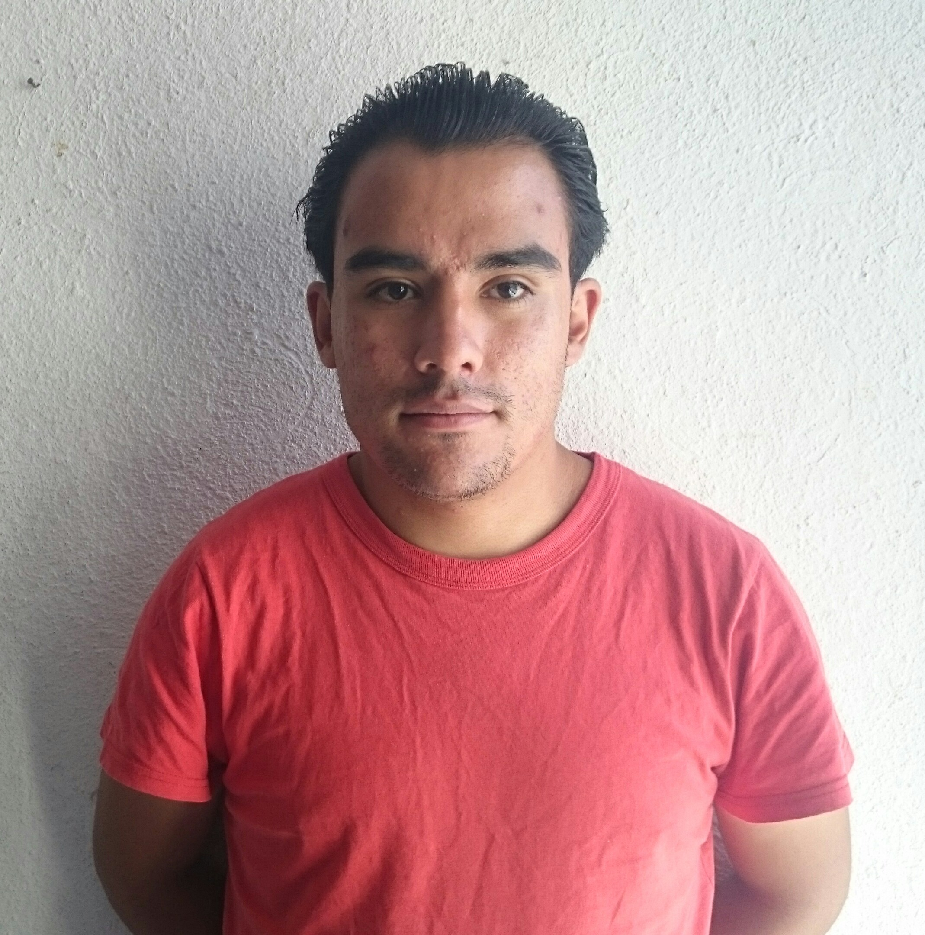

28/Julio/2016
Nombre: Erick Hernández Téllez
Edad: 23 Años
Escolaridad: Preparatoria Trunca
Domicilio: Calle Álamos #16-A Fraccionamiento la Virgen Col. La Virgen C.P. 90140
Numero Celular: 2461204104 / Casa 246 468-6233
RFC: HETE930111BV
Numero de IMMS: 25143900433

Experiencia profesional

24/05/16 ITISA
Cargo: Ayudante General
Función: Tender madera a los trenes y tráileres checar durmiente en las chimeneas, resanar, pintar, toquetear, desbastar trabajo en la intemperie.

24/11/15 Oxxo
Cargo: Ayudante General
Función: Checar el turno, entrega limpia y en orden, inventario de artículos más perdidos, acomodar mercancía, abastecer cuarto frio, checar caducidades, barrer, trapear, limpiar área de comida, y realizar tareas encomendadas por la empresa
26/01/15 Bodega Aurrera Tlaxcala
Cargo: Auxiliar de Piso
Función: Turno matutino. Pedir artículos de trabajo Impresora, Telson, pedir Triales de mercancía, verificar que la mercancía recibida este completa, acomodarla en bodega, cargar, limpiar, etiquetar atención al cliente, vender, ofrecer promociones, orientación a lo que el cliente necesite, verificar precios, checar existencias, mandar producto dañado a la merma, verificación de producto de alto valor como “lavadoras, estufas, refrigeradores, consola de video juegos, tabletas, telefonía, televisiones, DVD, Blu Ray, equipo de sonido, Lap tops, checar los 4 tiempos exactos dentro de la jornada laboral, atender las peticiones de emergencia solicitadas por gerencia.
13/12/12 CYBER/GAME
Cargo: Encargado, técnico
Función: Llegar al establecimiento, prender las computadoras de servicio y la principal, barrer, trapear, abrir el programa CBM y analizar que las computadoras estén enlazas con la principal, de no ser así reinstalar el programa, y colocar la IP correcta en dado caso de un fallo checar la red WIFI en caso de intrusos, atención al cliente, instalación de juegos de X BOX 360 por medio del programa “Horizon”, contar el tiempo de las consolas, checar el funcionamiento correcto de la impresora, reinstalación de cada programa fallido en las máquinas de servicio.
Función de técnico. Atención al cliente reparación de la lap top pc de escritorio limpieza, análisis, dar la mejor opción de reparación al cliente, cambio de piensas, instalación de sistema operativo más programas.
11/11/11 VpNet
Cargo: Encargado, Vendedor, Técnico
Función: Llegar al establecimiento, abrir cortinas, limpiar área de trabajo, abrir productos de exhibición, verificación de precio, promocionar ventas, solicitar reparaciones, tratar de vender lo mejor al precio más bajo dependiendo de la solicitud del cliente venta y ensamblado de equipos gamas “Baja, Media, Alta”, conocer el producto al 100% con virtudes y desventajas, reparación de Lap Tops, cambio de display, teclado, disco duro, memoria RAM, chips wifi, limpieza de tarjetas madre, memorias RAM, tarjetas de video, sonido , red, recuperación de información, reparación de particiones en discos duros, instalación de programas de cualquier tipo, instalación de drivers, instalación de sistemas de enfriamiento, realización de inventarios, entregar notas y dinero sobre cada venta.

Formación académica

2006-2009 Secundaria Rafael Minor Franco
Institución que otorga el título
Certificado

Otros datos

Idiomas españoles
Informática Programa. Microsoft Windows, Intermedio, GNU Linux Ubuntu, Básico
Realizo Cualquier instalación de programas basados en Windows sin importar la interface, instalación de licencias Keygens Cracks para programas manejo de la web, creación de imágenes universales GHO por Norton Ghost, creación de particiones en RAID 0, instalación múltiple de dos o más sistemas operativos en un ordenador limpieza de ordenadores,

